

BREVET BLANC N°1

*Jeudi 08 février 2018*

NOM : …………………………………………..………………………….

Classe : ……………………….

PRÉNOM : ………………………………………………….…………

*Histoire – 20 points*

**Exercice n°1 : analyser et comprendre un document**

**QUESTIONS**

1. D'après leurs dates, à quelle guerre font référence ces textes ? Donnez ses dates de début et de fin.
2. Comment s'appellent les deux camps qui s'affrontent durant cette guerre ?
3. Chacun de ces 5 textes présente sa vision de la guerre des pays qui s'affrontent : après avoir reproduit le tableau ci-dessous sur votre copie, complétez-le à l’aide des informations que les textes vous apportent.

|  |  |  |  |
| --- | --- | --- | --- |
|  | Pays de l’auteur | À quel camp il appartient ? *(parmi ceux cités à la question 2)* | Qui sont sa cible  ou ses victimes potentielles ? |
| Texte1 |  |  |  |
| Texte 2 |  |  |  |
| Texte 3 |  |  |  |
| Texte 4 |  |  |  |
| Texte 5 |  |  |  |

1. Relevez dans les différents textes 4 mots ou expressions qui montrent bien que cette guerre est une guerre d'anéantissement. Pensez à préciser dans quels textes vous avez relevé ces mots.
2. Pourquoi peut-on dire que les textes 1 et 4 présentent la même vision raciste de la guerre ? Rédigez un texte de quelques lignes donnant des exemples précis, tirés de vos connaissances, des actions menées par ce pays durant la guerre pour appliquer ses idées racistes.

**Exercice n°2 : maitriser différents langages pour raisonner**

*Géographie – 20 points*

1. Sur la carte, les lettres sont des noms d’aires urbaines, les chiffres des fleuves ou montagnes : donnez leurs noms ci-dessous (*5 points*)

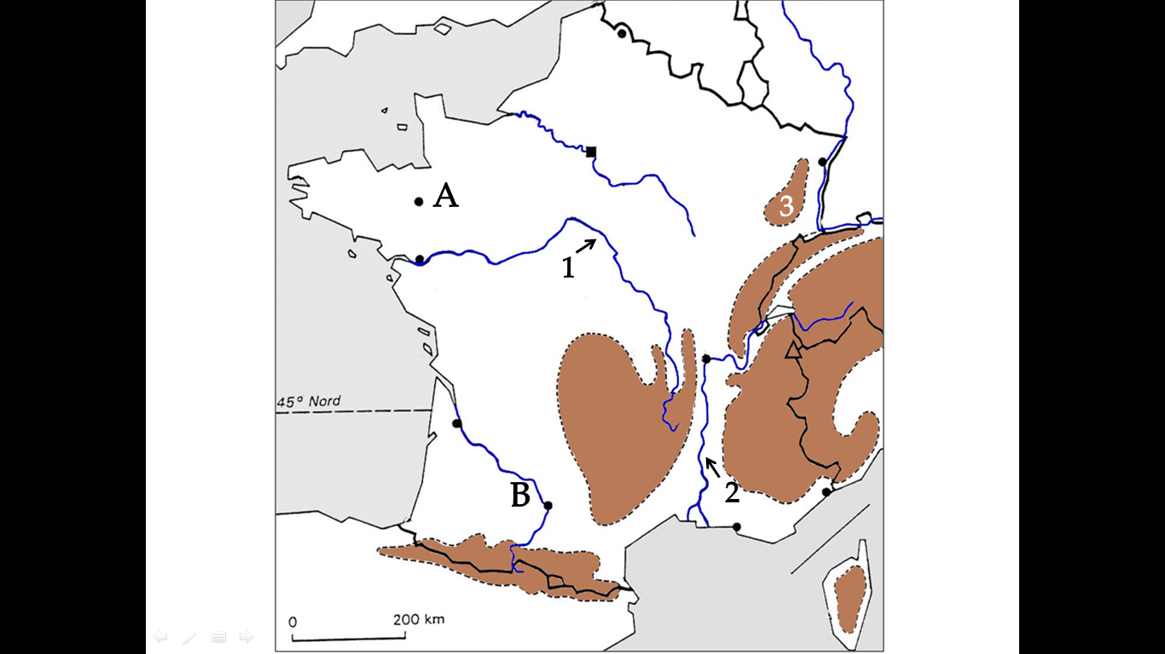

A = ……………………………………………………………………

B = ……………………………………………………………………

1 = ……………………………………………………………………

2 = ……………………………………………………………………

3 = ……………………………………………………………………

1. Sous la forme d’un développement construit d’une vingtaine de lignes, montrez la diversité et les atouts des espaces de faible densité. *(15 points)*



Bien présenter sa copie : elle doit être aérée et lisible.

N’oubliez pas de sauter (au moins) une ligne entre chaque paragraphe

**Exercice n°3 : mobiliser des compétences relevant de**

**l’enseignement moral et civique**

*E.M.C. – 10 points*



**QUESTIONS**

1. Citez, à partir des informations des deux documents, les lieux où le député exerce son activité.
2. Expliquez, à l’aide des deux documents, les différents rôles d’un député.
3. Vous êtes chargé(e), en vous aidant des documents et de vos connaissances, de résumer dans un article mis en ligne sur le site internet de votre collège, l’interview du député de votre circonscription que vous avez réalisée avec votre classe.

En quelques lignes, comment expliquez-vous, au travers de l’exemple du député, que la République française est une démocratie.